Héritage franciscain 2015-2016

Automne 2015
L’eau, un droit à quel prix?

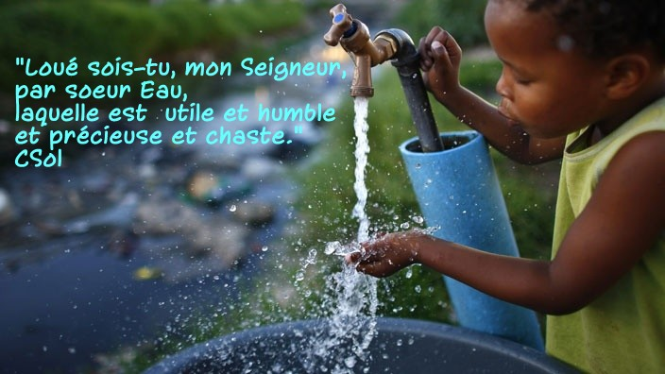

Le droit à l’eau, un droit oui, mais menacé. L’eau est un don universel du Créateur. Quelle est notre responsabilité face à cette ressource ?

Personne ressource

Martine Chatelain, de la Coalition Eau Secours

Où et quand ?
Baie Saint-Paul, 26 septembre chez les PFM, 63, rue Ambroise-Fafard
Québec, 24 octobre chez les SFA, 2281, chemin de la Canardière Beauport, Québec
Sherbrooke, 14 novembre chez les MNDA, 323, rue Queen
Montréal, 5 décembre chez les OFM, 5750, boul. Rosemont
De 9h à 16h (inscription à compter de 8h30)

SIAF
Prière de confirmer
votre présence
en nous indiquant à quel endroit vous serez présent.
5750 boul. Rosemont
Montréal, Qc
H1T 2H2
Tél. 514 722 5700
Courriel : info@lesiaf.org

Contribution suggérée : 20 $
Une contribution moindre est aussi importante que celle suggérée.
Apportez votre lunch et votre tasse!
Merci de faire connaître cet événement autour de vous!

